[嵌入式系統設計](https://flipclass.stust.edu.tw/course/13883)第三次作業

班級:五專資工三甲

姓名:陳紋誼

學號:5A9G0006

指導老師:吳建中 老師

1. 題目

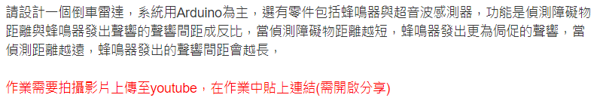

1. 程式

const int pingPin = 7;

const int buzzer = 4;

void setup() {

pinMode(buzzer,OUTPUT);

Serial.begin(9600);

}

void loop() {

long duration, cm;

pinMode(pingPin, OUTPUT);

digitalWrite(pingPin, LOW);

delayMicroseconds(2);

digitalWrite(pingPin, HIGH);

delayMicroseconds(5);

digitalWrite(pingPin, LOW);

pinMode(pingPin, INPUT);

duration = pulseIn(pingPin, HIGH);

cm = microsecondsToCentimeters(duration);

noTone(4);

tone(4,500,200);

delay(150+cm*3);

}

long microsecondsToCentimeters(long microseconds) {

return microseconds / 29 / 2;

}

1. 程式說明

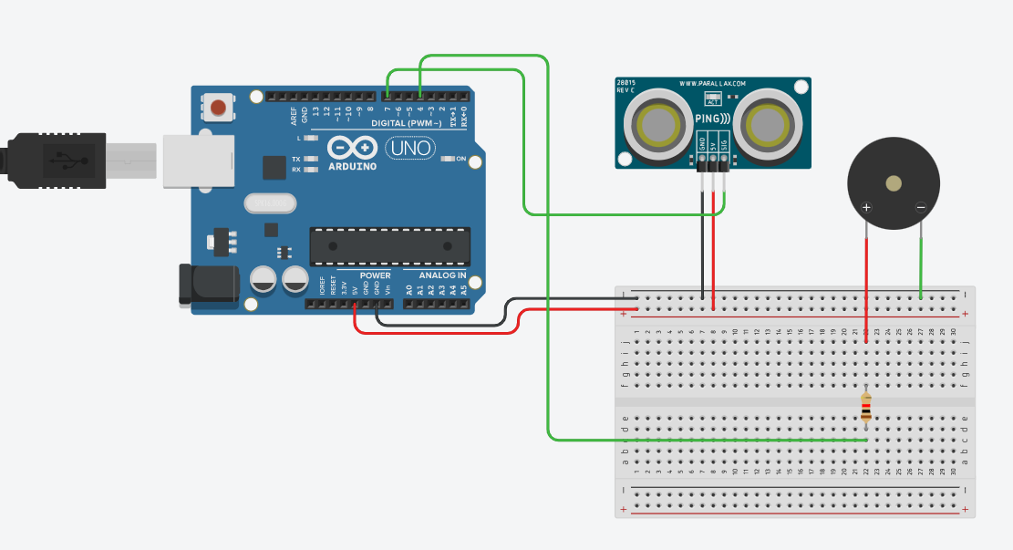

在loop迴圈設置delay並加上目前物體的距離，達到物體越靠近，蜂鳴器發出的聲音越急促的效果。

1. 執行結果

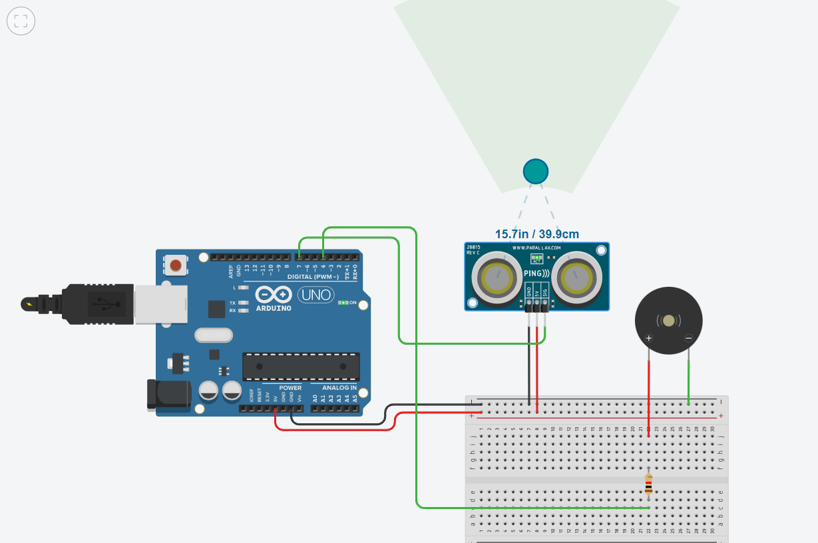

影片連結：<https://youtu.be/q5POMvIBNQA>